令和６年度上里東小学校
４年学年通信

令和７年１月３１日
豊かに学び、夢と笑顔と
「ありがとう」「元気な返事」「元気な挨拶」があふれる上里東小学校

一年のうちで一番気温の低い季節を迎えています。２月は大きな行事等がなく、落ち着いて学習に臨める月でもあります。まとめの３月に向け、学習の定着を図っていきたいと思います。
インフルエンザ等の感染症の心配はありますが、４年生は元気に過ごしています。引き続き、「手洗い・うがい・消毒」といった基本的な予防策を行って、健康管理に気をつけていきます。体調に変化があったときには、無理に登校せず、しっかり休養してください。
引き続き、御協力をよろしくお願いいたします。

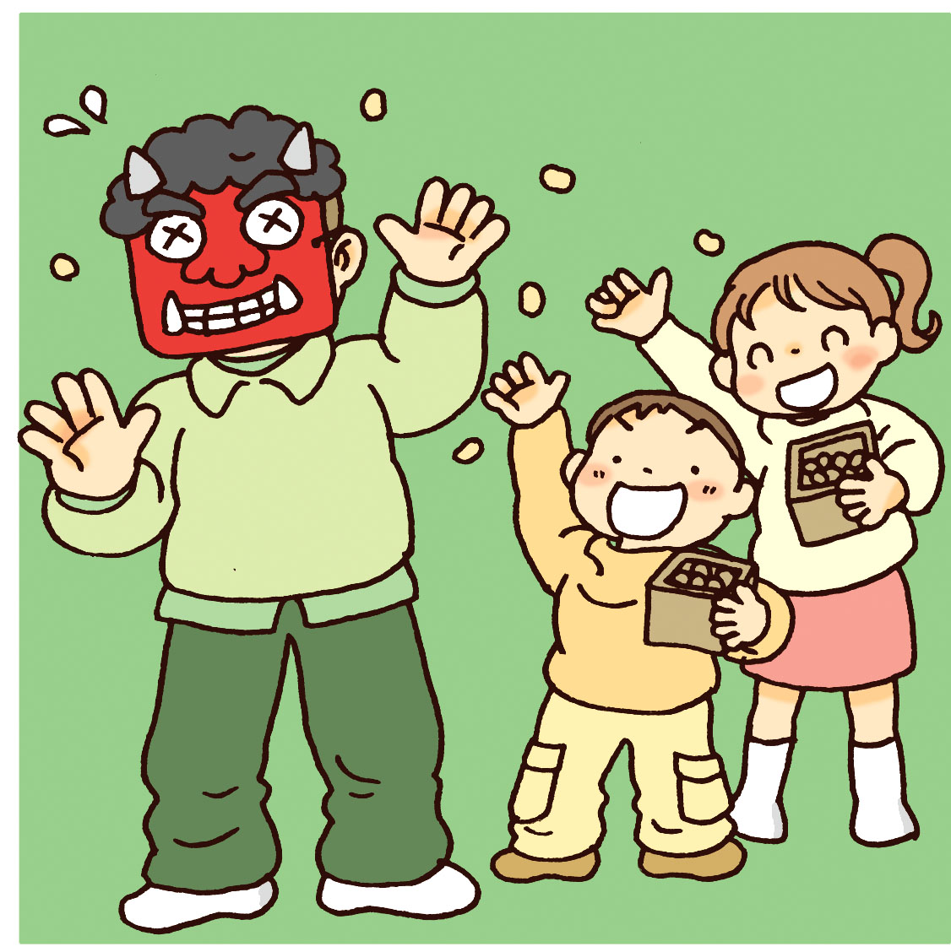

月 | 火 | 水 | 木 | 金
３ | ４  音楽朝会 | ５  ５時間 | ６  東っ子タイム | ７  ５時間日課  授業参観・懇談会
１０  全校朝会  PTA理事会 | １１  建国記念の日 | １２  クラブ | １３  ロング昼休み | １４
１７ | １８  児童朝会 | １９  ５時間  一斉下校 | ２０  ロング昼休み | ２１
２４  振替休日 | ２５  裁縫セット注文〆切 | ２６  5時間  一斉下校なし | ２７  ロング昼休み | ２８

～授業参観のお知らせ～
７日(金）は授業参観となります。

今年度最後の授業参観になります。ぜひご参加いただき、授業の様子を見てお子さんの成長を感じていただければと思います。また、授業参観後には懇談会もあります。そこでクラスの様子等についての話をさせていただければと思います。

家庭科『裁縫セット』の注文について
来年度、家庭科で使用する裁縫セットの注文用紙を本日配付しました。セットの見本を授業参観の日に廊下に展示します。来校された際に御確認いただき、購入を御検討ください。
注文用封筒には、必要事項を記入し現金を入れ、２月２５日（火）までに担任へ提出してください。購入希望の方は「標準セット」のみの購入で十分です。上のお子さんのものを使用していただいても結構です。また、御家庭で必要なものを購入していただいても結構です。
★5年生の家庭科の授業で全員使用する「練習用布」は5年生になったときにまとめて購入します。

書きぞめがんばりました！
校内書き初め展に来てくださった皆様ありがとうございました♪

